تمرین دوم: پوستر اتاق انتظار مرکز مشاوره با هوش مصنوعی
موضوع پوستر: پنج نشانه‌ی هشدار فرسودگی شغلی
نگار دهقان‌زاده، دانشجوی روان‌شناسی، دانشگاه آزاد اسلامی
این گزارش همه‌ی مراحل ساخت پوستر را نشان می‌دهد: پرامپت ساده و تحلیل سوگیری، پرامپت دقیق، سه مرحله بازبینی و پوستر نهایی با متن فارسی.
مرحله ۱: پرامپت ساده
An image of a worker with job burnout
خروجی: چهار تصویر
 | 
 | 
تصویرهای ۱ تا ۴: خروجی پرامپت ساده
تحلیل سوگیری و کلیشه
هر چهار تصویر تقریباً یک فرد را نشان می‌دهند: زنی جوان با پوست روشن، موهای قهوه‌ای ژولیده و ژاکت بافتنی، که پشت میز اداری با لپ‌تاپ و کوهی از کاغذ نشسته است. هیچ مردی، فرد میان‌سال یا سالمند، قومیت دیگر یا شغل غیراداری (پرستار، معلم، کارگر) دیده نمی‌شود؛ یعنی مدل واژه عمومی «worker» را به یک کارمند اداری زن محدود کرده است. این می‌تواند این پیام نادرست را بدهد که فرسودگی مسئله زنان یا کارمندان اداری است و فرسودگی مردان یا شغل‌های دیگر کمتر دیده شود.
زبان بدن هم کلیشه‌ای و نمایشی است: دست روی سر یا صورت، سر روی میز، ابر خط‌خطی سیاه بالای سر، نماد باتری خالی و لیوانی با نوشته «خیلی خسته‌ام». دو تصویر اول فضایی تاریک و سنگین دارند. در همه تصاویر فرد تنهاست و هیچ نشانه‌ای از حمایت، کمک‌خواهی یا امید به بهبودی نیست.
از نظر محتوا، فرسودگی فقط به شکل «خستگی» نشان داده شده است؛ در حالی که فرسودگی شغلی ابعاد دیگری مثل بدبینی و فاصله گرفتن از کار، کاهش احساس کارآمدی، زودرنجی و مشکلات خواب هم دارد. همچنین مشکل فقط فردی نشان داده شده و نقش محیط کار و فشار سازمانی دیده نمی‌شود. مدل حتی بدون درخواست، متن انگلیسی روی یادداشت‌ها و لیوان گذاشته است. این تصاویر برای اتاق انتظار مرکز مشاوره مناسب نیستند؛ چون کلیشه را تقویت می‌کنند و به جای آموزش نشانه‌ها و راه کمک، فقط حس درماندگی می‌سازند.

مرحله ۲: پرامپت دقیق (نسخه ۱)
A clean flat-vector educational illustration for a poster in a counseling center waiting room, showing the five warning signs of job burnout as five simple rounded icons arranged in a gentle vertical column: an empty battery (exhaustion), a small figure turning away from a desk (detachment from work), a downward arrow over a checklist (reduced performance), a small storm cloud with a spark (irritability), and a crescent moon with an open eye (sleep problems). Diverse adults of different genders and ages shown as small, friendly, faceless figures. Calm palette of sage green, soft olive, warm sand and off-white. Friendly, hopeful, supportive mood, soft natural light feel. Audience: adult clients waiting for counseling. Portrait 4:5 ratio, generous empty space at the top for a title and at the bottom for a short caption. No text, no letters, no numbers, no dark or gloomy scenes, no crying faces, no person holding their head in their hands, no realistic faces, no messy office clutter.
اجزای پرامپت
• سبک: تصویرسازی آموزشی فلت وکتور
• پالت رنگی: سبز مریم‌گلی، زیتونی روشن، شنی گرم و سفید شیری
• نسبت ابعاد: عمودی ۴:۵
• مخاطب: مراجعان بزرگسال در اتاق انتظار مرکز مشاوره
• احساس: دوستانه، امیدوارکننده و حمایتگر
• پرامپت منفی: بدون متن و عدد، بدون فضای تاریک، بدون چهره گریان یا دست روی سر، بدون چهره واقعی
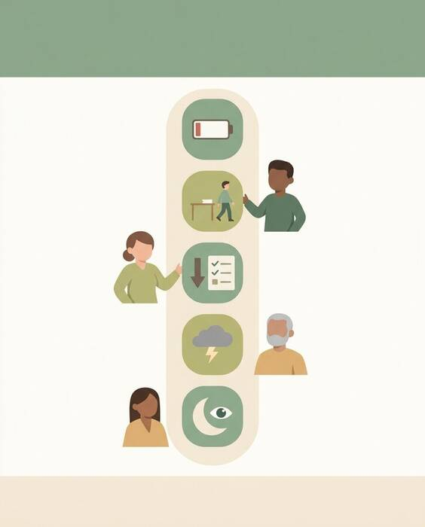
تصویر نسخه ۱
ایراد نسخه ۱
• کنار آیکون‌ها جایی برای نوشتن برچسب فارسی نیست.
• پالت سبز مریم‌گلی با رنگ موردنظر (سبز زمردی) هماهنگ نیست.

مرحله ۳: بازبینی ۱ (پالت زمردی)
A clean flat-vector educational illustration of the five warning signs of job burnout, shown as five simple rounded icons connected by soft curved lines: an empty battery (constant exhaustion), a small figure stepping away from a desk (detachment from work), a downward arrow over a checklist (lower performance), a small storm cloud (irritability), and a crescent moon with an open eye (sleep problems). Friendly, faceless people of different ages, genders and backgrounds appear beside the icons. Calm emerald green palette with soft mint, white and a touch of warm sand. Clear, friendly, hopeful and supportive mood, designed to be easy to understand for everyone, from teenagers to older adults. Portrait 4:5, generous empty space at the top for a title and at the bottom for a short caption. No text, no letters, no numbers, no dark or gloomy scenes, no crying faces, no person holding their head in their hands, no realistic or recognizable faces.
تغییرات نسبت به نسخه قبل
• پالت از سبز مریم‌گلی به سبز زمردی، نعنایی، سفید و کمی شنی تغییر کرد.
• مخاطب از «مراجعان بزرگسال» به «همه‌ی مردم، از نوجوان تا سالمند» گسترش یافت.
• آیکون‌ها با خطوط منحنی نرم به هم وصل شدند.
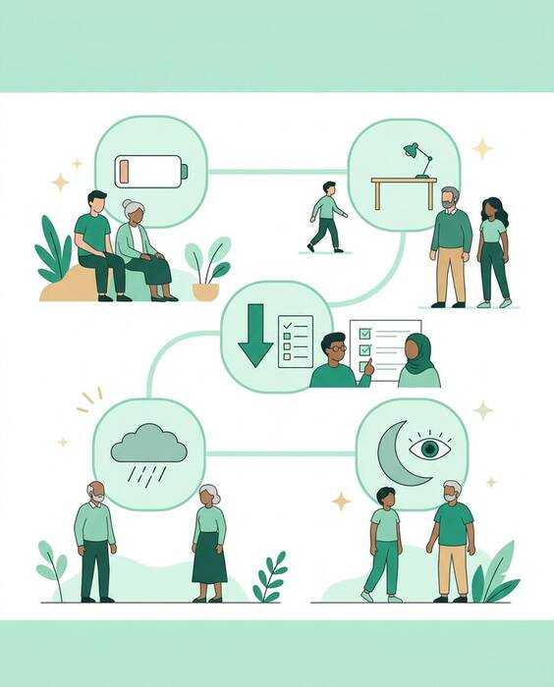
تصویر بازبینی ۱
ایراد این نسخه
• برخی چهره‌ها جزئیات دارند (عینک و حجاب)، در حالی که چهره‌ی بی‌جزئیات خواسته شده بود.
• کنار آیکون‌ها جا برای برچسب فارسی نیست.

مرحله ۴: بازبینی ۲ (کادرهای خالی برای متن فارسی)
A clean flat-vector educational illustration of the five warning signs of job burnout, arranged as a vertical list of five rows. Each row has one simple rounded icon on the right side and a wide, empty, light mint rounded label box on the left side, left completely blank for text to be added later. Icons from top to bottom: an empty battery (constant exhaustion), a small figure stepping away from a desk (detachment from work), a downward arrow over a checklist (lower performance), a small storm cloud (irritability), and a crescent moon with an open eye (sleep problems). The rows are joined by one soft curved line. A few small, friendly people of different ages, genders and backgrounds stand along the bottom edge, drawn as completely faceless simple shapes with no eyes, mouths, glasses or facial details. Calm emerald green palette with soft mint, white and a touch of warm sand. Clear, friendly, hopeful and supportive mood, easy to understand for everyone, from teenagers to older adults. Portrait 4:5, generous empty space at the top for a title and at the bottom for a short caption. No text, no letters, no numbers, no dark or gloomy scenes, no crying faces, no person holding their head in their hands, no facial features, no realistic or recognizable faces.
تغییرات نسبت به نسخه قبل
• چیدمان به فهرست عمودی پنج‌ردیفه تغییر کرد: آیکون سمت راست، کادر خالی برای متن فارسی سمت چپ
• آدم‌ها کمتر شدند، پایین تصویر رفتند و کاملاً بی‌چهره شدند
• «بدون جزئیات صورت» به پرامپت منفی اضافه شد
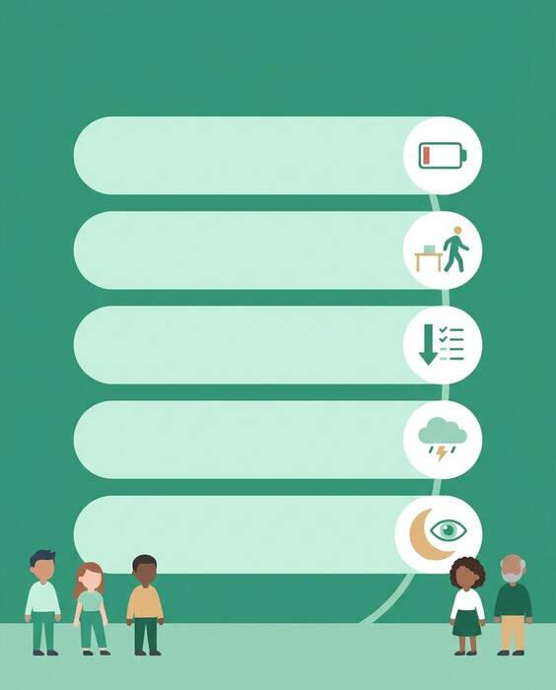
تصویر بازبینی ۲
ایراد این نسخه
• پس‌زمینه‌ی سبز تیره سنگین است.
• آدم‌ها روی کادر آخر افتاده‌اند.
• جای کپشن پایین کم است.

مرحله ۵: بازبینی ۳ (پس‌زمینه‌ی روشن)
A clean flat-vector educational poster illustration of the five warning signs of job burnout, for a counseling center waiting room.
Layout: portrait 4:5. The top 20 percent is empty light space for a title. In the middle, a vertical list of five evenly spaced rows. Each row has one simple rounded icon in a white circle on the right side and a wide, empty, soft pale-mint rounded label box on the left side, left completely blank for Persian text to be added later. The rows are joined by one thin soft curved emerald line on the right.
Icons from top to bottom: an empty battery (constant exhaustion), a small figure stepping away from a desk (detachment from work), a downward arrow beside a checklist (lower performance), a small storm cloud (irritability), and a crescent moon with an open eye (sleep problems).
People: below the list, separated from it by clear empty space, five small friendly people of different ages, genders and backgrounds stand in one row on a soft ground line. They are completely faceless simple shapes with no eyes, no mouths, no glasses, no beards and no facial details. They must not overlap any label box. Leave an empty strip at the very bottom for a short caption.
Colors: warm light cream background (#FAF6EE), deep emerald green (#1F7A5C) for icons, line and accents, soft mint (#DDF1E7) for the label boxes, white icon circles, and small touches of warm sand (#E3C9A0) and soft coral (#F2A48F) in clothing and icon details.
Style and mood: calm, warm, hopeful and supportive, simple shapes, rounded corners, soft shadows, high readability, easy to understand for everyone from teenagers to older adults.
Negative prompt: no text, no letters, no numbers, no dark background, no gloomy or dark scenes, no crying, no person holding their head in their hands, no facial features, no realistic or recognizable faces, no overlapping elements, no clutter.
تغییرات نسبت به نسخه قبل
• پس‌زمینه از سبز تیره به کرم روشن تغییر کرد و سبز زمردی فقط رنگ تأکید شد
• آدم‌ها از کادرها جدا شدند و زیر فهرست قرار گرفتند، بدون هم‌پوشانی
• فضای خالی بالا برای عنوان و پایین برای کپشن مشخص شد
• کدهای رنگ دقیق به پرامپت اضافه شد
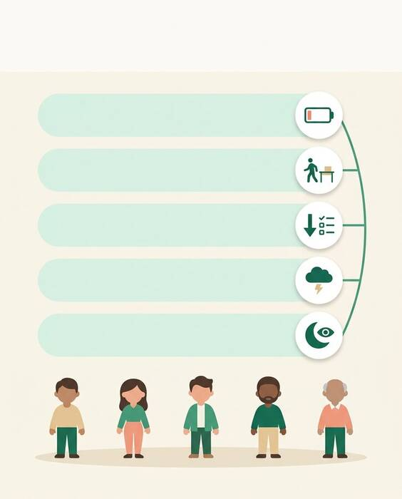
تصویر بازبینی ۳
ایراد این نسخه
• پس‌زمینه ساده است و به محیط کار ربطی ندارد.
• همه‌ی آدم‌ها لباس معمولی دارند؛ معلوم نیست شاغل‌اند و شغل‌ها متنوع نیستند.
• یک نفر ریش دارد و جای کپشن هنوز کم است.

مرحله ۶: بازبینی ۴ (محیط کار و شغل‌های متنوع)
A clean flat-vector educational poster illustration of the five warning signs of job burnout, for a counseling center waiting room.
Background: a soft, simplified, slightly blurred workplace interior in light tones, showing gentle hints of different workplaces side by side: an office desk with a plant, a classroom board, a hospital corridor, a small workshop shelf and a shop counter. The background is low in contrast and pale, so the foreground stays clear and easy to read.
Layout: portrait 4:5. The top 20 percent is calm empty light space for a title. In the middle, a vertical list of five evenly spaced rows placed over the background. Each row has one simple rounded icon in a white circle on the right side and a wide, empty, soft pale-mint rounded label box on the left side, left completely blank for Persian text to be added later. The rows are joined by one thin soft curved emerald line on the right.
Icons from top to bottom: an empty battery (constant exhaustion), a small figure stepping away from a desk (detachment from work), a downward arrow beside a checklist (lower performance), a small storm cloud (irritability), and a crescent moon with an open eye (sleep problems).
People: below the list, separated from it by clear empty space, five small friendly working people of different ages, genders and backgrounds stand in one row on a soft floor line, each in simple work clothes of a different job: a nurse in scrubs, an office worker, a teacher holding a book, a technician in overalls, and a shop worker in an apron. They are completely faceless simple shapes with no eyes, no mouths, no glasses, no beards and no facial details. They must not overlap any label box. Leave a clear empty strip at the very bottom, about 10 percent of the height, for a short caption.
Colors: warm light cream (#FAF6EE) as the main tone, the workplace background in very pale cream and mint shades, deep emerald green (#1F7A5C) for icons, line and accents, soft mint (#DDF1E7) for the label boxes, white icon circles, and small touches of warm sand (#E3C9A0) and soft coral (#F2A48F) in clothing and icon details.
Style and mood: calm, warm, hopeful and supportive, simple shapes, rounded corners, soft shadows, high readability, easy to understand for everyone from teenagers to older adults.
Negative prompt: no text, no letters, no numbers, no dark background, no busy or detailed background, no gloomy or dark scenes, no crying, no person holding their head in their hands, no facial features, no beards, no realistic or recognizable faces, no overlapping elements, no clutter.
تغییرات نسبت به نسخه قبل
• پس‌زمینه ساده به محیط کار ملایم و محو تغییر کرد
• آدم‌ها لباس کار پنج شغل مختلف را پوشیدند تا فرسودگی فقط به کار اداری محدود نشود
• فضای کپشن پایین بیشتر شد
• «بدون ریش» و «بدون پس‌زمینه شلوغ» به پرامپت منفی اضافه شد

تصویر بازبینی ۴

مرحله ۷: پوستر نهایی با متن فارسی
چون مدل‌های تصویرساز متن فارسی را درست نمی‌نویسند، تصویر بازبینی ۴ بدون متن ساخته شد و متن فارسی بعداً با فونت وزیرمتن روی کادرها قرار گرفت.
متن‌های پوستر
• عنوان: پنج نشانه‌ی هشدار فرسودگی شغلی
• زیرعنوان: وقتی کار، دیگر جانی برایت باقی نمی‌گذارد
• خستگی همیشگی: حتی بعد از استراحت، انرژی‌ات برنمی‌گردد
• فاصله گرفتن از کار: کاری که دوستش داشتی، حالا بی‌معنا شده
• افت عملکرد: تمرکز سخت شده و کارها عقب می‌افتند
• زودرنجی: صبرت کم شده و زود از کوره درمی‌روی
• اختلال خواب: شب‌ها هم ذهنت دست از کار نمی‌کشد
• کپشن: اگر چند نشانه را در خودت می‌بینی، با مشاور صحبت کن؛ کمک گرفتن نشانه‌ی قدرت است.
• برچسب: این تصویر با هوش مصنوعی ساخته شده است
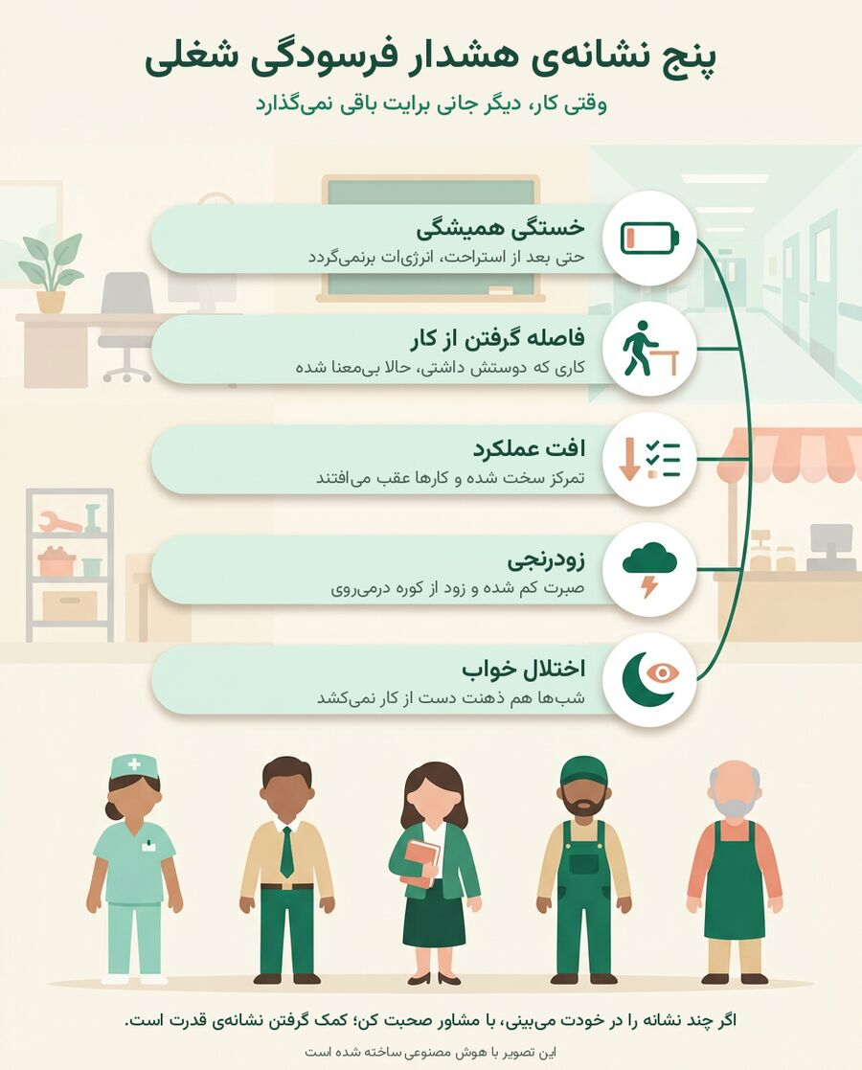
پوستر نهایی
جمع‌بندی
پرامپت ساده تصویری کلیشه‌ای ساخت: یک زن جوان، کارمند اداری، تنها و درمانده. با مشخص کردن سبک، پالت، نسبت، مخاطب، حس و پرامپت منفی، و سپس چهار بار بازبینی، پوستری به دست آمد که هر پنج نشانه‌ی فرسودگی را نشان می‌دهد، آدم‌هایی از سن، جنسیت، قومیت و شغل‌های مختلف دارد، فضایی آرام و امیدوارکننده دارد و مخاطب را به کمک گرفتن از مشاور دعوت می‌کند.

